GENERATORY KODÓW QR
Linki do generatorów:
https://www.qr-online.pl/
http://mal-den-code.de/
Kody QR:
- pozwalają na zapisanie dużej ilości danych na małej powierzchni,
- uatrakcyjniają zajęcia,
- zachęcają uczniów do aktywnej pracy,
- są połączeniem tajemniczości, dobrej zabawy i skutecznej nauki.
Przygotowanie zajęć z wykorzystaniem kodów QR:
- wpisujemy treści zadań na stronie
qr-online.pl i drukujemy wygenerowane kody,
- wpisujemy krótką informację zwrotną na stronie mal-den-code.de i drukujemy wygenerowane kody do zamalowania przez uczniów w trakcie pracy
z zakodowanymi zadaniami.
Przykłady zastosowania kodów QR opracowane przeze mnie:

Klasa IV

Świetnie (1 – 6)
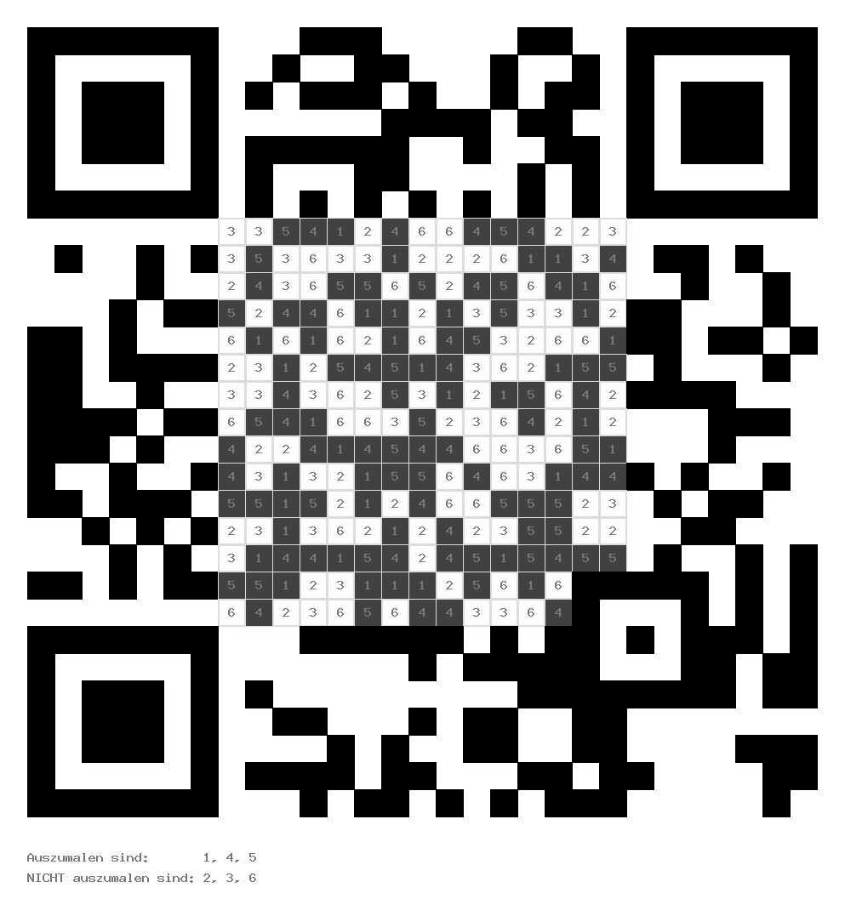
1. Pociąg z Warszawy planowo przyjeżdża do Gdańska o godzinie 23:38. O której godzinie
powinien być w Gdańsku, jeśli miał 35 minut opóźnienia?
- 00:13 (pomaluj na czarno wszystkie 1)
- 23:03 (pomaluj na czarno wszystkie 2)

2. Liczba XXIV zapisana w systemie dziesiątkowym to:
- 26 (pomaluj na czarno wszystkie 3)
- 24 (pomaluj na czarno wszystkie 4)

3. Staś ma 150 monet po 20 gr. Ile złotych ma Staś?
- 30zł (pomaluj na czarno wszystkie 5)
- 300zł (pomaluj na czarno wszystkie 6)

Klasa IV
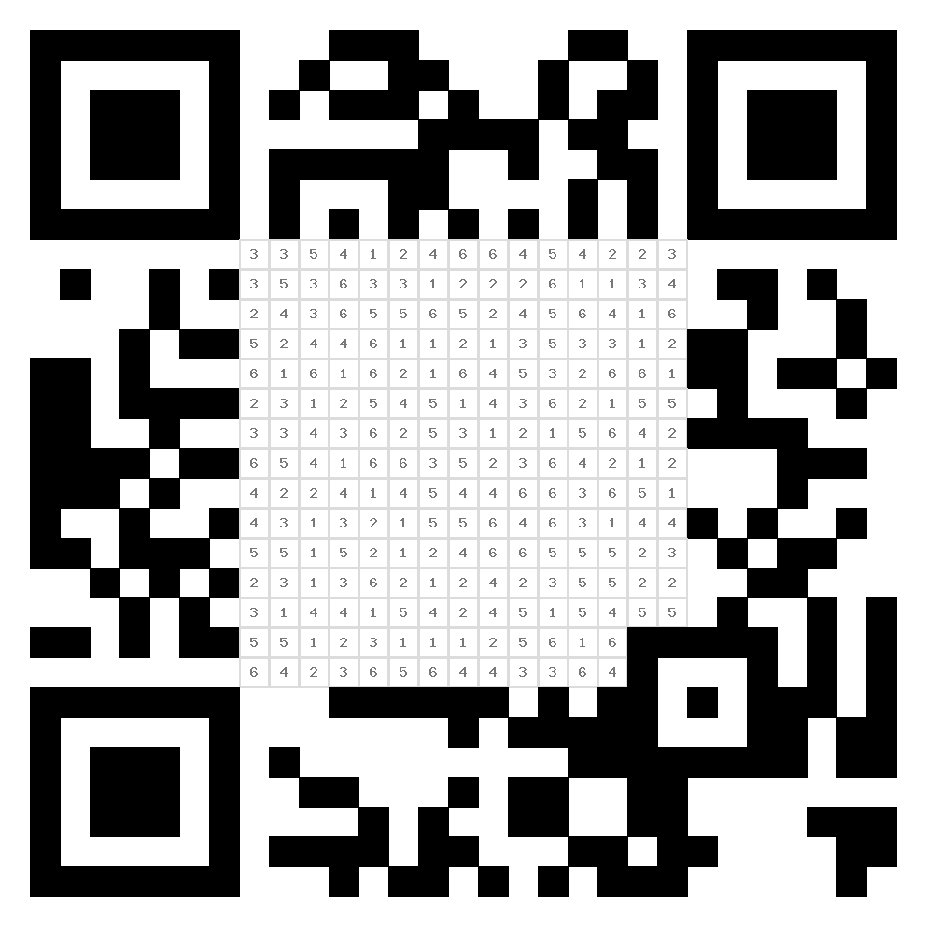
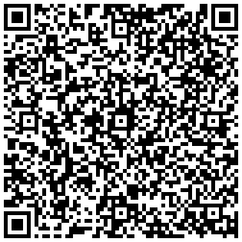 |  | 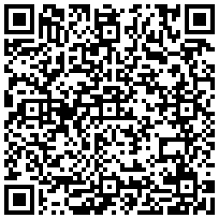

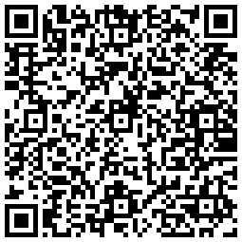
Klasa V

Brawo (1 – 6)
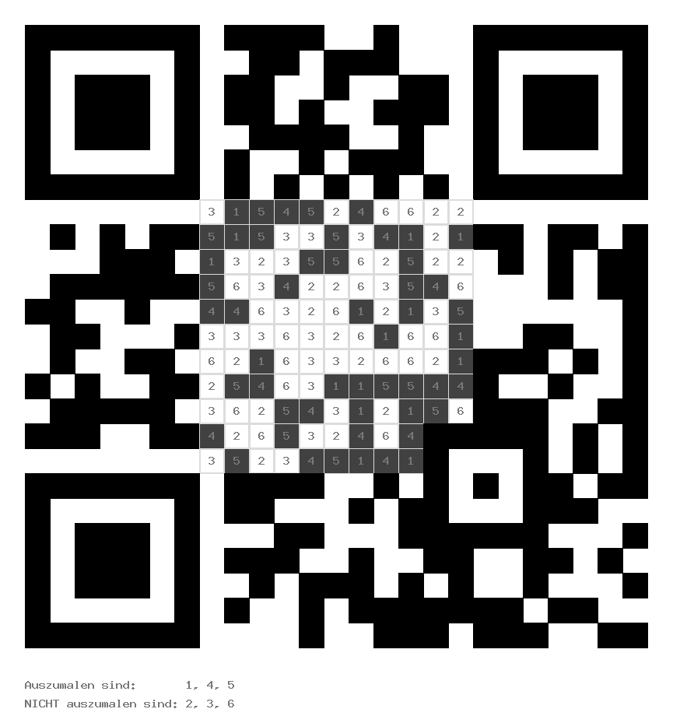

1. W ogrodzie babci Ewy rosną róże. Krzaków czerwonych róż jest 2 razy więcej niż białych
i o 10 mniej niż żółtych. Babcia Ewa ma 8 krzaków białych róż. Ile łącznie krzaków róż
rośnie w ogrodzie babci Ewy?
- 30 (pomaluj na czarno wszystkie 6)
- 50 (pomaluj na czarno wszystkie 5)

2. W rozkładzie na czynniki pierwsze liczby 120:
- występują 3 dwójki (pomaluj na czarno wszystkie 4)
- występują 2 piątki (pomaluj na czarno wszystkie 3)

4. Które z liczb są jednocześnie podzielne przez 2 i 3?
- 66, 94, 228 (pomaluj na czarno wszystkie 2)
- 66, 114, 228 (pomaluj na czarno wszystkie 1)

Klasa V
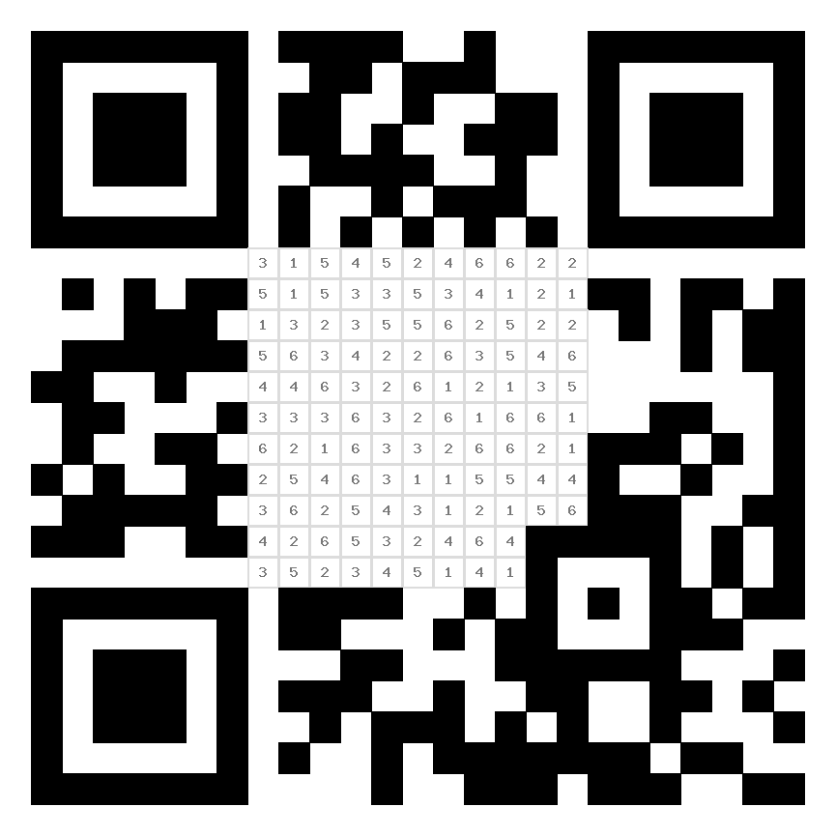
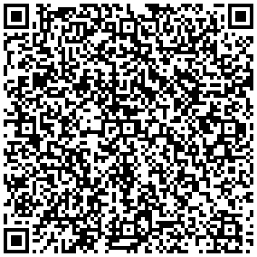 |  | 